网安-2023级-龙先武-wuyuea1-2283082917
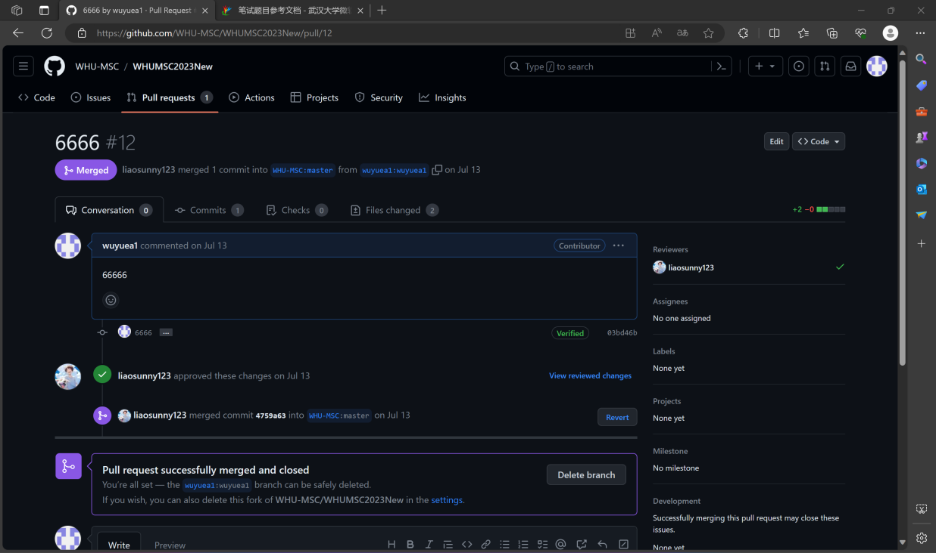
没有用任何代码，根据字节变化，假文档字节为10，而目标文档“MSC2023”为7字节。通过选中所有文件找到目标文件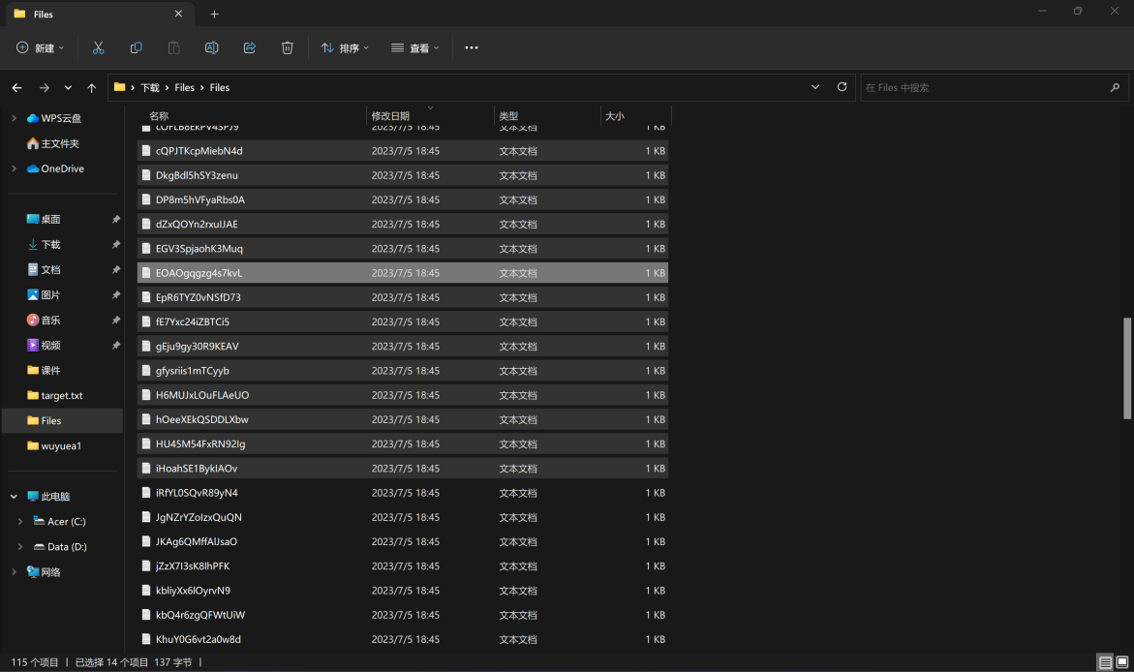
// 因 filesystem 需 C++17 标准支持，故需要特别指定
// g++ -std=c++17 filename.cpp -o output
#include <iostream>
#include <filesystem>
#include <fstream>

using namespace std;

int main() {
string folderPath = "C:\Users\龙先武\Downloads\Files\Files"
string targetContent = "MSC2023";

for (const auto& entry : filesystem::directory_iterator(folderPath)) {
if (entry.path().extension() == ".txt") {
ifstream file(entry.path());
string content((istreambuf_iterator<char>(file)), istreambuf_iterator<char>());
file.close();

if (content == targetContent) {
cout << "The path to the target file: \n" << entry.path().string() << endl;
break;
}
}
}

return 0;
}

